Html基础

Web标准

W3c（万维网联盟）
☞结构标准 html超文本标记语言
☞表现标准 Css
☞行为标准 js-JavaScript

浏览器介
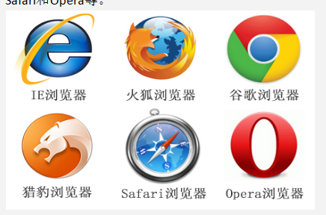

认识html

概念
Hyper text markup language(超文本标记语言)

超文本：能够实现网页跳转的文本（超链接）
标记： html中的标签
标签的属性书写遵循html键值对k=”v”的格式，k是属性名称，v是属性值。

编码格式 国际码：utf-8/u8，国家码：gbk/gb2312/gb18030
harset=utf-8
Gb2312 简单中文字符集 最常用的中文字符
Gbk 简繁体 中文字符集
Big5 繁体字符集 台湾 等等
Utf-8 世界性语言的字符集

Html结构
<! Doctype html>
<html> 根标签
<head>
<title></title>
<meta http-equiv="refresh" content="5;url=http://www.baidu.com">
网页重定向
Link标签介绍：
<link rel="icon" href="favicon.ico"> 给网页titile中放置小图标
引入外部样式表
<link type="text/css" rel="stylesheet" href="css/style.css" /> 引入外部Css

</head>
<body></body>
</html>

<! Doctype html> 文档类型

- <head></head> html文档头部分< meta /> 可提供页面相关信息 （位于文档头部）
属性：
- name=“keywords” 设置网页的关键字，和content属性一起用
- content=“关键词1，关键词2，关键词3…” 字体大小
- 例如 <meta name=“keywords” content=“关键词1，关键词2，关键词3…” / >
- name=“description” 设置网页的描述内容，和content属性一起用
- content=“描述内容”
- 例如 <meta name=“keywords” content=“关键词1，关键词2，关键词3…” / >

<title></title> 网页的标题

<body></body> html结构的主体部分

标签的分类
☞单标签：只有开始标签没有结束标签 br 横线标签<hr>,<img>,<meta>
☞双标签：有开始标签和有结束标签<p>,<h1-h6>,<font>，<strong>=<b>，<em>=<i>(文字斜体),(文字删除线)<del>=<s>,（文字下横线标签）<ins>=<u>,<a>超链接,<ul>(无序列表),<li>,<ol>(有序列表),<dl>(自定义列表),<dt>,<dd>,<head>,<body>,
注意：一个网页只能有一个h1表签，h1是用来放Logo的，建议放两个h2标签

标签关系分类
☞并列关系（兄弟） ☞嵌套关系（包含）

sublime快捷键使用： http://blog.csdn.net/moyan_min/article/details/11530751 绝对路径：凡是带有磁盘路径的都是绝对路径或者带有网站地址的也是绝对路径

超链接（a）
内部连接：<a href = ‘one.html’>第一个页面</a>
外部连接：<a href='http://www.baidu.com'>百度一下，你就知道</a>
http -- 超文本传输协议（html） https -- 安全版的http
属性：Title: 当鼠标放到超链接上显示 的文字
target="_self" 默认值 网页在当前页面中打开
target="_blank" 网页在新窗口中打开
文字和图片都可以设置超链接。
a标签中通过给href属性设置一个压缩文件，即可实现下载功能。
锚链接（a）任何一个标签设置id属性，并取值给a标签设置href属性 “#id名称”
1. <base /> 标签
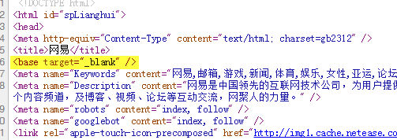
我们页面中的链接很多，好多链接我们希望 新窗口中打开。
<base target="_blank"/> 用法
会让所有的链接都是以 新窗口打开
位置： 放到head 标签中
2. rel=’nofollow‘ 给链接添加属性
<a href="http://www.sina.com" rel="nofollow">新浪</a>
Seo 搜索引擎优化
不让 百度蜘蛛 去抓取这个链接
假链接三种写法：
1 a href="#">假链接</a>
2 <a href="javascript:;">假链接</a>
3 <a href="javascript:void(0);">假链接</a>
href地址取值为#，代表当前页面跳转。

特殊字符
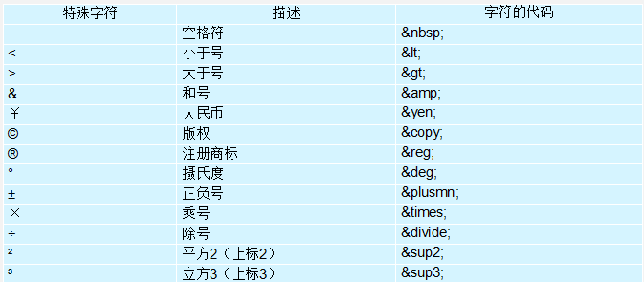

列表

无序列表（ul）<ul><li></li></ul>

属性：type="square" 小方块显示 type="circle" 小圆圈

有序列表（ol）<ol><li></li></ol>
Type属性：
A, a ， i (小写的罗马数字) I(大写的罗马数字)
start="3" li前面的显示从第几个开始

自定义列表（dl）(一般用来图文混排)
<dl>
<dt></dt> 小标题
<dd></dd> 列表项
</dl>

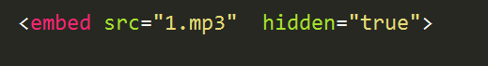
放置背景音乐。

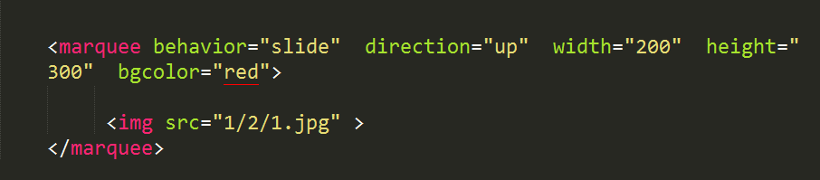
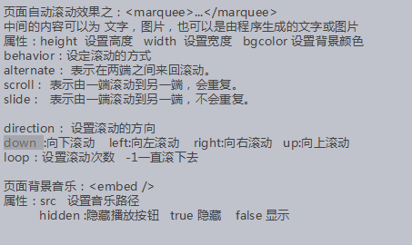

表格（table）<table></table>
<tr> </tr>行标签 <td></td> 单元格 <th></th> 表头标签
<caption></caption> caption 元素定义表格标题
注意：caption 标签必须紧随 table 标签之后。您只能对每个表格定义一个标题。通常这个标题会被居中于表格之上。
cellspacing 单元格 和 单元格 之间的 间距
cellpadding 单元格内容距离单元格边框的距离 （内边距）
横向和合并：colspan 纵向合并：rowspan
写法如下：
<table border="1" cellspacing="0" cellpadding="0">
<caption></caption>
<tr>
<th></th>
<td colspan="2"></td>
<td rowspan="2"></td>
</tr>
</table>

表单（form）
<form action="" Method="get | post">
注意：一个网页只能有一个form 表单
action： 处理用户数据信息
Method：get | post 用户数据提交方式：
Get：通过地址栏的方式进行数据提交，将用户输入的信息显出来。
Get提交安全性差
Post：据通过后台进行提交，不会将用户信息显示出来，安全性比较好

表单控件
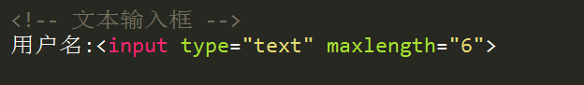
属性：
maxlength： 设置文本输入框最多能输多少字符
readonly="readonly" 设置文本输入框为只读（只能读不能编辑）
disabled="disabled” 控件属于非激活的状态
name="username" 给输入框设置名称
Value=”” 设置或者显示输入的值
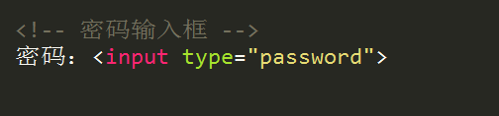
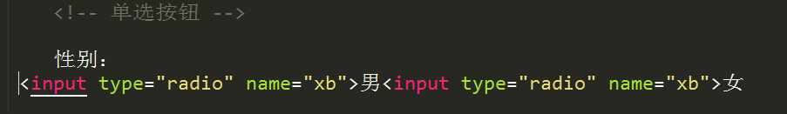
注意：实现单选效果一定要给控件设置相同的名称
checked="checked" 设置默认选中项
- 扩大触发区域
在文字身上添加label标签，并且标签身上添加一个for=“”，在想要触发的radio身上添加id属性，保证id属性取值等于for属性取值
- <input type="radio" name="sex" id="nan" /><label for="nan">男</label>

多选控件： 设置默认选中项： checked=checked
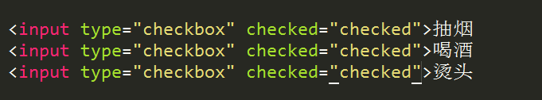

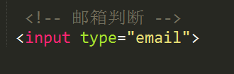

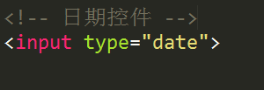

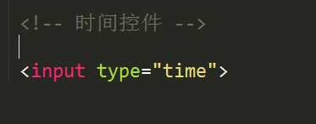

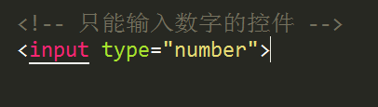

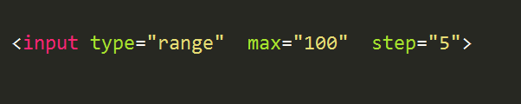
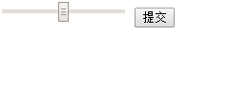

下拉列表：
下拉列表：
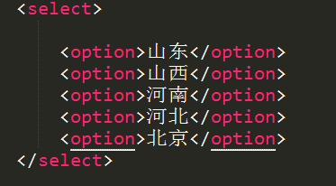

属性：
设置默认选中项

multiple="multiple" 可以实现多选效果
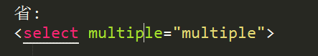
下拉列表分组显示：
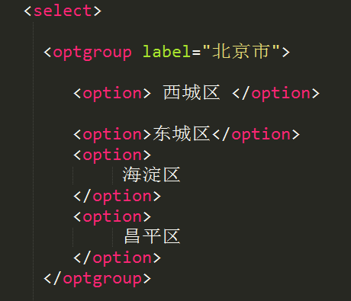
多行文本输入框：
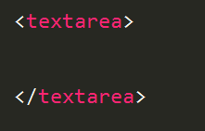
图片上传控件：
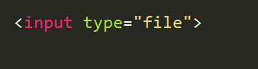

按钮系列：
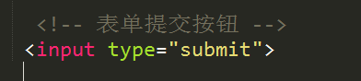

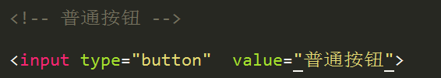

注意：该按钮不能进行表单提交。通常和js代码配合使用

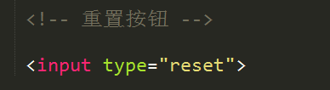
将控件中的值恢复到默认值状态

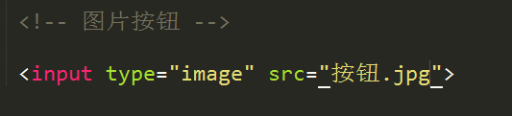
该控件也可以进行表单的提交

表单分组控件：
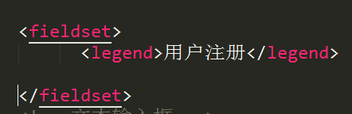
- <fieldset>
- <legend>注册信息</legend>
</fieldset>
- <fieldset></ fieldset> 设置表单邻域标签
- <legend></ legend> 设置表单邻域标签的名字

Emmet缩写语法
http://www.cnblogs.com/cnjava/archive/2013/07/30/3225174.html

标签语义化 ------ 什么样的标签干什么样的事。

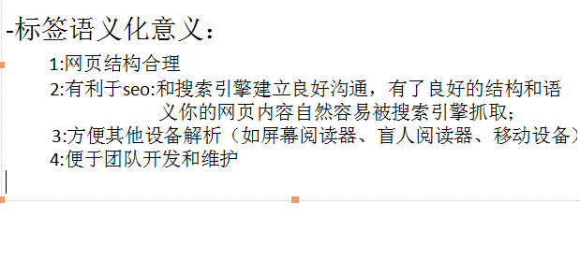
什么样的网页语义化比较好：让网页裸奔（css样式去掉），结构依然清楚。

做法
1：尽可能少的使用无语义的标签div和span；
网页布局。
2：在语义不明显时，既可以使用div或者p时，尽量用有语义的标签
3: 不要使用纯样式标签，如：b、font、u等，改用css设置
4：需要强调的文本，可以包含在strong或者em标签中strong默认样式是加粗（不要用b），em是斜体（不用i）

CSS基础
Cascading Style Sheet -- CSS -- 层叠样式表

文字控制三属性
颜色 -- color 字号 -- font-size 字体 -- font-family（Font-family可以设置多个值；）
文字加粗 -- font-weight：bold（100,200,300....） -- bold就等于700
Font-weight:normal;字体不加粗 Normal 正常的
内容对齐属性 -- text-align：left|center|right
Line-height: 行高

Font属性联写
font: font-style font-weight font-size/line-height
font-family
注意：
☞ font属性联写必须有 font-size 和font-family(其他属性可以不写)
☞ font-size 和font-family的顺序不能换
font-style:italic; 让字体变倾斜， font-style:normal; 让倾斜的变正常
text-indent:2em; 让文字缩进两个字， 1em 是一个字的大小

常用unicode 编码
字体名称 | 英文名称 | Unicode 编码
宋体 | SimSun | \5B8B\4F53
新宋体 | NSimSun | \65B0\5B8B\4F53
黑体 | SimHei | \9ED1\4F53
微软雅黑 | Microsoft YaHei | \5FAE\8F6F\96C5\9ED1
楷体_GB2312 | KaiTi_GB2312 | \6977\4F53_GB2312
隶书 | LiSu | \96B6\4E66
幼园 | YouYuan | \5E7C\5706
华文细黑 | STXihei | \534E\6587\7EC6\9ED1
细明体 | MingLiU | \7EC6\660E\4F53
新细明体 | PMingLiU | \65B0\7EC6\660E\4F53

实体化三属性
宽度 -- width 高度 -- height 背景色 -- background
html标签默认，宽度为100%显示，高度为0
div：大容器、大盒子。通常用作网页的布局和排版，结构的搭建；内部可以存放任何标签、任何内容。margin: 0 auto; 让盒子居中显示。
span：小容器、小盒子、通常存放特殊效果的文字或小图标、小图片等等。

显示模式
块级标签：最具代表性的标签就是div。特点：独占一行，可以设置宽高并能生效
块级标签:<div>、 <p>、<h1>、<form>、<ul> 和 <li>
行内标签：最具代表性的标签就是span。特点：一行可以共存多个，可以设置宽高但是不生效，自身尺寸受内容的控制。
行内标签想要改变垂直方向的位置，通过margin和padding都不生效，唯独通过设置行高属性line-height才能生效 -- 行高属性可以改变行内标签的中心基线的位置
行内元素：<a>、<span>、<br>、<i>、<em>、<strong>、<label>

显示模式之间的转换
转化为块级元素：display:block;
级元素转化为行内元素：display:inline;
行内块元素（css制造出来的）：display:inline-block; (既具有块级元素的优点（成功设置宽高），又具有行内元素的优点（一行可以共存多个）

隐藏
display：none；不占位隐藏
visibility：hidden；占位隐藏

css书写方式
行内式 内嵌式 外部链接式/外链式（格式type=“text/css”,关系rel=“stylesheet”,href=“url”）<link type=“text/css” rel=“stylesheet” href=“url”/ >
URL -- 统一资源定位符（路径）

标签选择器
id选择器：声明的时候必须要以# 号开头，紧跟着id选择器的名称（自定义）
注意：在一个页面中，同一个id名称只能出现1次，通常为开发人员常用的选择器
类选择器：声明的时候必须要以 . （点）开头，紧跟着类选择器的名称（自定义）不能为中文，不能为特殊符号，不能以数字开头，可以以数字结尾；
一个标签可以有多个类选择器的值，不同的值用空格分开
注意：类名称可以重复使用
通配符 *
作用：选中所有的标签，包括没用的废标签；

注意：由于通配符可以选中所有的标签，针对性低，所以权重也很低；
css复合选择器 ：
标签指定式选择器（即....又....）标签指定式选择器又称交集选择器，由两个选择器构成，其中第一个为标记选择器，第二个为class选择器或id选择器，两个选择器之间不能有空格，如：h3.special或p#one。
并集选择器是各个选择器通过逗号连接而成的，任何形式的选择器（包括标记选择器、class类选择器id选择器等），都可以作为并集选择器的一部分。如果某些选择器定义的样式完全相同，或部分相同，就可以利用并集选择器为它们定义相同的CSS样式。
后代选择器用来选择元素或元素组的后代，其写法就是把外层标记写在前面，内层标记写在后面，中间用空格分隔。当标记发生嵌套时，内层标记就成为外层标记的后代。
特点：
标签之间必须属于嵌套关系。

用法：
选择器 +空格+ 选择器{属性:值; 属性:值;...}

特点：
选择器之间必须有空格

关系：
父与子的关系
选择器权重：
!important > 行内样式 > Id选择器 > 类选择器 > 标签选择器>通配符*；
!important（书写的时候需要写在;之前） 将权重提高到最高；
权重相同时，CSS遵循就近原则。也就是说靠近元素的样式具有最大的优先级，或者说排在最后的样式优先级最大。
行内样式 > 页内样式 > 外部引用样式 > 浏览器默认样式
important > 内联 > ID > 伪类|类 | 属性选择 > 标签 > 伪对象 > 通配符 > 继承

常用div 类class命名：
头：header
内容：content/container
尾：footer
导航：nav
侧栏：sidebar
栏目：column
页面外围控制整体布局宽度：wrapper
左右中：left right center
登录条：loginbar
标志：logo
广告：banner
页面主体：main
热点：hot
新闻：news
下载：download
子导航：subnav
菜单：menu
子菜单：submenu
搜索：search
友情链接：friendlink
页脚：footer
版权：copyright
滚动：scroll
内容：content
标签页：tab
文章列表：list
提示信息：msg
小技巧：tips
栏目标题：title
加入：joinus
指南：guild
服务：service

颜色的显示方式：
1，直接设置对应颜色的名称（颜色英文单词）
2，通过十六进制显示 以#开头 0-ff
3，通过rgb方式显示
R: 代表的是红色（red） 0-255
G: 代表的是绿色（green） 0-255
B: 代表的是蓝色（blue） 0-255
Rgba
a: 设置透明度 alpha 0-1
css边框border属性
特点：border是复合属性，允许多个属性值的属性；
Border有三个属性值：边框线粗细 线条样式 边框颜色；
线条样式：solid 实线 dashed虚线
.box{border:1px solid #ccc;}
注意：css要求复合属性各个属性值之间要用空格隔开；
注释：Html注释：<!--注释内容--> css注释： /*注释内容*/
css层叠性其实就是css的覆盖；
体现形式：后写的css属性会覆盖掉先写的css属性；后写的css样式条覆盖先写的样式条(前提是选择器权重相同的情况) ；
ss继承性：某些css属性会从父级继承给子级，某些则不会继承；注意：有些属性是不可以继承的（区块属性）
css属性的分类
文字控制属性：所有的文字控制属性都能继承；
区块控制属性：所有的区块控制属性都不能继承，因为区块控制的是盒子的属性；
文字控制属性：
字号：font-size 字体:font-family 颜色 color 对齐 text-align
加粗font-weight
文字风格 -- font-style
文本修饰（线段） -- text-decoration
行高 -- line-height
区块控制属性：宽度：width 高度：height 背景：background（默认透明） 描边：border 外边距 -- margin 内边距 -- padding
盒子模型的组成:外边距margin：作用 -- 拉开两个盒子之间的距离 +
边框线border + 内边距padding：作用 -- 拉开内容与边框线的距离 +
内容width和height -- 实体化范围

盒子尺寸
盒子占位尺寸计算公式 = margin+border+padding+实体化尺寸
经验：如果盒子添加了padding和border属性，一定在有宽度和高度属性的前提下，在宽高基础之上减去相应的padding和border取值
当垂直排列的两个盒子，垂直外边距紧挨在一起，就会产生合并/塌陷问题，取值方法：取值为两者之间的较大值
嵌套排列的两个盒子也有外边距塌陷问题，解决办法：
1.给父级添加border属性，完整的划分出盒子边缘；
2.给父级或子级别添加float：left属性
3.给父级添加overflow：hidden属性

padding写法
padding:10px 20px 40px 80px; 含义：上 右 下 左
padding:10px 40px 80px;含义：上 左右 下
padding:10px 80px 含义：上下 左右
Background是一个复合型属性，允许连接多个属性值，属性值之间用个空格隔开；
background:背景色 背景图 平铺方式 背景图定位（水平方向 垂直方向）；(属性值之间书写是不分先后顺序的)；
平铺方式：平铺：repeat 、 X轴平铺：repeat-x 、Y轴平铺：repeat-y
不平铺： no-repeat
背景图片定位 -- 取值：可以具体像素单位数值，也可以是方向英文（left、top、right、bottom、center）
例如：center top(水平偏移 垂直偏移)
多标记构图法
标签要层层嵌套，并且保证标签的显示区域是完全相等的

css行高line-height
作用：实现效果图文字行与行之间的距离；
定义：从文字中心基线出发，向上向下同时延伸，这段距离就是行高；
测量方法：从一行文字的最高有效像素到下一行文字的最高有效像素，是行高取值；

文字线段：text-decoration
没有线段 none 顶划线：overline
删除线/贯穿线：line-through

下划线 ：underline
加粗属性：不加粗font-weight: normal;
字体风格：倾斜：font-style:italic ; 正常：font-style:normal

文字垂直居中
原理：在固定高度的容器里面设置行高取值和盒子自身高度取值一样；
注意：利用行高（line-height）设置文字垂直居中文字不能折行；
.box{width:200px; height:100px; line-height:100px;}

超链接的伪类
在书写a链接的伪类的时候，我们不需要全部去写，只需要去做a{ }代表所有的状态，如果需要去改变某一项状态，单独去设置就可以;
访问前前(默认状态)： a:link
访问后：a:visited
鼠标移上：a:hover
点击状态：a:active
注意：当同时修改超链接的四个状体的时候，一定要遵循顺序L~V~H~A；
ocus 获得焦点的状态 鼠标的光标就是焦点 .username:focus{ /*获得焦点的状态*/

background-color:设置背景颜色
background-image:设置背景图片
background-repeat: 设置背景平铺 one-repeat repeat-x repeat-y
background-postion: 设置背景位置 left,right,center,top,bottom
background-attachment: 设置背景是否固定
Background:图片地址 背景平铺 背景位置 背景固定 背景颜色;
- background:url(index-bg-v14.jpg) no-repeat center 40px #000 fixed;

Text-align 和margin auto 区别
Text-align 可以让 块级元素里面的文字内容居中对齐.
文字内容 == （图片 input 行内元素 行内块元素）
但是对于里面的块级元素无效
让一个块级元素 居中对齐 ： margin:0 auto;
那个块级元素想要居中对齐， 就给那个块级元素加 margin:0 auto;

盒子居中
核心属性：margin：上下随意 左右必须为auto；

先决条件
- 居中的盒子必须有宽度；
- 盒子显示模式必须是块级

网页三步准备工作
清空标签的默认样式
需要清空所有用的到的想得到的标签的内外边距和列表样式
- body,div,p,span,a,img,ul,ol,li,dl,dt,dd,h1,h2,h3,h4,h5,h6,input{ margin:0; padding:0; list-style:none;}
设置全局样式
设置body的文字三属性
- body{ font-size:12px; font-family:'宋体'; color:#ccc;}
超链接的默认样式
设置超链接的颜色和下划线
- a{ color:#0000ee;}
- a:hover{}
浮动基础
标准流：页面中所有标签默认都受标准流控制，块级标签独占一行，行内标签可以一行共存多个；
浮动：一种脱离标准流的形式（半脱离状态），就是让元素脱离文档流方便我们布局；
核心属性：float属性值为left和right还有none；
作用：让块级元素在一行显示；
注意：浮动之后的标签是完全没有间距的左对齐和顶对齐，浮动后的标签显示模式为行内块；
标准流，国内有些人翻译成 文档流 它的英文名字 normal flow
我们一般称为 普通流 或者 标准流 。
标准流就是我们标签一些默认的显示方式。 比如说，块级元素 自己占一行， 行内元素一行放多个 这个显示方式，我们称之为标准流。
站在稳定性来考虑，我们以后网页布局，优先考虑标准流，其次才是浮动和定位。

浮动特性之 浮动找浮动 不浮动找不浮动
如果想要几个盒子都显示在一行上，那么这些盒子都需要加浮动。
不管是块级元素还是行内元素只要加了浮动 这些元素都有宽度和高度，而且一行显示。
加了浮动元素，如果没有宽度和高度，则会按照里面内容来决定宽度和高度。
行内元素加了浮动，就有宽度和高度了

清除浮动
原因：由于浮动是半脱离标准流的形式，会影响页面中的其他盒子，为了其他盒子 不受影响，需要清除浮动的影响；
清除浮动的方法：添加clear属性 ，属性值left 清除左侧浮动的影响，right清除右侧浮动的影响，both清除两侧浮动的影响；
1：给父容器设置高度
2：通过设置clear:left | right | both
3：给父容器设置 overflow:hidden
4：通过伪元素
.clearfix:after{
content:"";
height:0; line-height:0;
visibily:hidden;
clear:both;
display:block;
}
.clearfix{
zoom:1 为了兼容IE浏览器
}
Clear:both;
在要清除浮动的元素后面添加一个标签
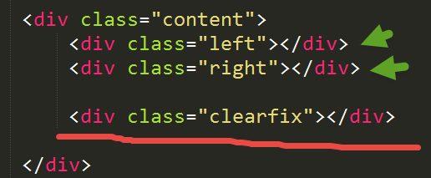
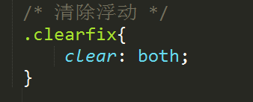

☞给父盒子设置overflow:hidden
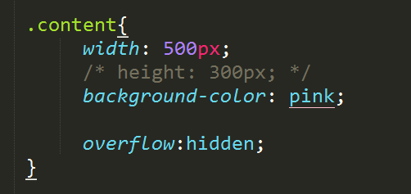
如果父盒子中有定位的元素，一般不推荐使用该种方式清除浮动。

☞使用伪元素清除浮动
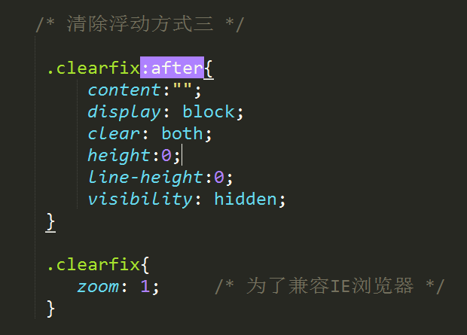
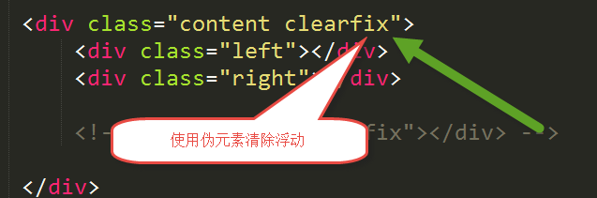
overflow属性:
作用：控制超出父级的内容如何显示；
属性值----- 溢出隐藏：overflow：hidden； 溢出滚动：overflow：auto；
总是显示滚动条：overflow:scroll;
解决外边距塌陷（利用检查功能）：overflow：hidden；
overflow-x：超出元素宽度的内容显示情况
overflow-y:超出元素高度的内容显示情况
强制检测浮动作用：如果父级盒子没有设置高度，利用overflow：hidden;撑开父级盒子；
给父元素设置了overflow：hidden会触发bfc
Bfc “格式化上下文”
相对定位
定位属性：position
相对定位：position:relative;
原理：通过设置偏移量属性 left/right/top/bottom
参照物：相对定位的参照物是自己本身
注意：相对相位是脱离标准流的形式，属于占位脱离 ，不能改变盒子的显示模式；
绝对定位:
定位属性：position
绝对定位：position:absolute;
原理：通过设置偏移量属性 left/right/top/bottom
默认参照物：绝对定位的参照物是浏览器
注意：绝对相位是完全脱离标准流的形式，属于不占位脱离 ，会将盒子的显示模式改变为行内块；当偏移量属性top和bottom冲突的时候top生效，当left和right冲突的时候left生效；
绝对定位参照物及z-index
参照物：以自己为起始点，往上（父级）寻找，遇到的第一个有相对定位的元素，就是绝对定位元素的参照物。如果一直没有遇到有相对定位的元素，那么浏览器就是参照物。
使用规则：子绝父相-----子级绝对定位，父级相对定位 == 自己的定位参照物变成父级；
Z-index 属性 （用来增加元素的堆叠位置）
Z轴堆叠顺序，z-index取值为整数（负整数、正整数和0）--- 取值越大堆叠顺序越靠上；
注意：z-index必须和定位配合使用才能生效
固定定位
定位属性：position
固定定位：position:fixed;
原理：通过设置偏移量属性 left/right/top/bottom
参照物：固定定位的参照物是浏览器
固定定位不占位置（脱标）
☞将行内元素转化为行内块元素
特点：IE6对固定定位有兼容性，固定定位改变盒子显示模式为行内块；
position:static | 静态定位

区块控制的属性：
宽度 -- width
高度 -- height
背景 -- background（盒子默认是透明状态）
描边 -- border
外边距 -- margin
内边距 -- padding
列表样式 -- list-style：none；
禁止任意缩放 -- resize：none；（css3）
浮动：float
overflow
定位：position
清除浮动：clear

初期书写页面的步骤
分析（从哪切） -- 本着见缝插针的原理切分区 -- 分析（分析页面布局标签） -- 书写标签 -- 书写css（实体化）-- 放内容 -- 调细节（文字显示样式）
滑动门工作原理和现实生活中滑动门的原理是完全相同
作用：自适应非直角矩形尺寸
核心技术：内部所有盒子要左浮动
基础滑动门 结构：一个父级和三个浮动的左中右
拓展形式滑动门 结构：一个父级承载左圆角，一个子级承载右圆角
常见的网页布局:

1一列固定宽度且居中
2两列左窄右宽型
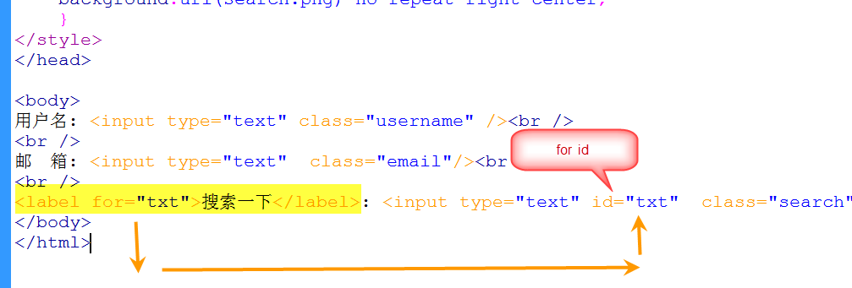
这样，我们点击 搜索一下，光标就跳到了相应id的 input 里面了
合并边框（适用于表格) border-collapse:collapse; 可以做细线表格
- <style type="text/css">
- table,td{
- border:1px solid red;
- border-collapse:collapse; 合并相邻边框
- }

- </style>
单独给一个标签设置行高 | 结果
如果行高单位是px | 行高与文字大小无关
如果行高单位是em | 行高=文字大小*行高值
如果行高单位是 % | 同上
如果行高没有单位 | 同上

图片与文字垂直对齐
每一种inlne-block元素 都有一个默认的vertical-align:baseline
☞vertical-align:middle 垂直对齐。 vertical-align与inline-block更搭配。

IE6兼容性问题

解决ie6空格子最低高度为19px的方法

双倍边距问题：当外边距方向和浮动方向相同，在ie6中，一定会出现双倍边距问题，外边距方向和浮动方向不同，ie6浏览器中，可能出现双倍边距问题；
解决方案：在出现问题的盒子身上_display:inline; 下划线只有IE6浏览器认识；（黑客方法加 _ ）
*width:500px; 只是IE浏览器认识
插入图片时ie6-ie9会默认有描边；
解决方案：在清空标签默认样式环节添加属 —— border：none；代表没有描边即可解决，如果是border：0；代表边框是有的但是粗细为0；
插入图片图片的时代码书写不规范，或者img标签和div的结束标签之间有空格或者换行的时候，几乎任何浏览器都会出几像素的空白，如果书写规范高级浏览器可以默认处理；
解决方案：给父级加高度，加overflow:hidden;或者将图片转化为块级元素img{display:block;}
Css滤镜半透明：filter:alpha(opacity=60);支持ie11以下的浏览器
opacity:0.6; 高级浏览器
注意：一个是小数点写法，一个是整数写法
注意：
1、想要兼容所有浏览器，需要同时添加两个滤镜；
- 滤镜是同时透明背景和内容，想要内容不透明，需要将内容和背景拆开存放，分别定位；

banner大图制作方法

1.1 背景图
通过背景图定位center 0，实现大图居中，如果想要有点击状态，分区盒子中添加超链接标签，转化成块级（宽度默认就是父级的100%），实体化高度
<div class="listBanner"><a href="#"></a></div>
.listBanner{ height:232px; background:url(../images/listBanner.jpg) center 0;}
.listBanner a{ display:block; height:232px;}

1.2 插入图
配合定位，left取值为50%；目的是兼容所有浏览器，并且取到浏览器的中间点；
margin-left取负值，为图片宽度的一半，目的是取到图片的中间点和浏览器中间点对齐
<div class="listBanner_wrap">
<div class="listBanner"><a href="#"><img src="../images/listBanner.jpg" width="1920" height="232" /></a></div>
</div>
.listBanner_wrap{ width:100%; height:232px; overflow:hidden; position:relative;}
.listBanner{ width:1920px; height:232px; position:absolute; left:50%; top:0; margin-left:-960px;}

logo制作方法

2.1 插入图制作

2.2 背景图

2.2.1 text-indent
给超链接添加背景图，将a标签中的文字用text-index取很大的负值挪走
- .header h1 a{width:168px; height:76px; background:url(../images/logo.jpg); display:block; text-indent:-9999em;}
注意：一定要转换a的显示模式为block，因为inline-block在ie6有兼容性问题

2.2.2 padding-top
给超链接添加背景图，挪走a中的文字办法是添加padding-top取值等于height取值，height更改为0，超出height范围的内容添加溢出隐藏
- .header h1 a{width:168px; height:0px; background:url(../images/logo.jpg); display:block; padding-top:76px;overflow:hidden;}

5.1 常见域名后缀的含义
.com 国际域名
.cn 国内顶级域名，域名解析由国内独立完成
.net 互联网公司常用
.org 非营利性组织机构
.gov 政府

DW上传
在有站点的情况下 -- 菜单栏 -- 站点 -- 管理站点 -- 服务器 -- 添加新服务器 -- 填写服务器名称、ftp地址、用户名、密码 -- 测试 -- 成功后保存

ico图标引用代码
在head部分引入：
<link rel="shortcut icon" href="favicon.ico" />

圣杯布局/双飞翼布局
布局：左右宽度固定，中间盒子宽度随着浏览器变化。
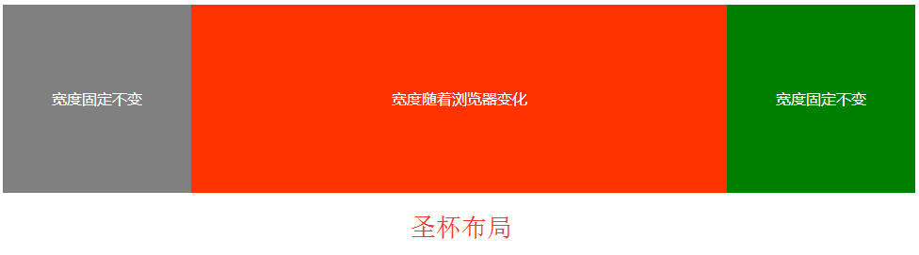
实现步骤：
1. 3个float:left；的div，顺序分别是center,left,right
2. center的width为100%；
3. left的margin-left设置为-100%；
4. right的margin-left设置为负值自己的宽度。
具体实现代码：
<style type="text/css">
.wrap{height:1000px;overflow:hidden;margin:20px auto;}
.wrap div{height:200px;color:#fff;}
.center{width:100%;background:#F30;float:left;}
.left{width:200px;background:gray;float:left;margin-left:-100%;}
.right{width:200px;background:green;float:left;margin-left:-200px;}
</style>
<div class="wrap">
<div class="center"></div>
<div class="left"></div>
<div class="right"></div>
</div>

补充 - placeholder（css3属性）
作用：用来设置输入框的默认提示内容
用法：placeholder=”你想要设置的默认提示内容”
例如 <input type="text" placeholder="华为">
效果： 文本框中会显示我们设置的文字，而且成灰色，当我们按下键盘里面的文字就会清空。
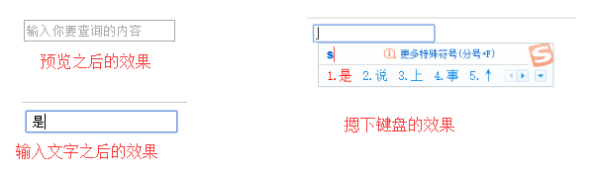

兼容不同ie版本的字符
特殊符号 | 作用 | 用法
下划线 _ | 针对ie6 | _width:100px;
星号 * | 针对ie7及ie7以下版本 | *width:100px;

元素嵌套原则
1. 内联元素却不能包含块元素，它只能包含其它的内联元素，块元素可以包含内联元素或某些块元素
<div><h1></h1><p></p></div> —— 对
<a href=”#”><span></span></a> —— 对
<span><div></div></span> —— 错
- 有几个特殊的块级元素只能包含内联元素，这几个特殊的标签是：
Hx 、p、dt
<p><div></div></p> —— 错
<h1><div></div></h1> —— 错
<p><span></span></p> —— 对

import引入外部css文件（了解）
1.语法：@import url(‘css路径’);
2.步骤：
新建单独的一个css后缀文件；
在head标签里面嵌入style标签
将@import url(‘css路径);写入style标签里面
注意：@import url(‘css路径); 最后这个分号不能省略
例子：
<head>
<meta http-equiv="Content-Type" content="text/html; charset=utf-8" />
<title>后代选择器</title>
<style>
@import url('css.css');
</style>
</head>

盒子的尺寸问题（padding和width问题）

3.1 w3c标准中
盒子的实际宽度 = padding + border + 实体化width
需要：宽高基础之上减去相应的padding和border值

3.2 ie6等低版本浏览器中
盒子的宽度 = 实体化的width
需要：宽高基础之上加上相应的padding和border值
注意：如果padding的值过大，超过盒子width的一般，那么同样能够看到盒子变大的现场，因为padding值撑起了盒子。

3.3 解决方案
用ie6的特殊字符解决，
即 用一个正常的width值，在用一个针对ie6的width值，并且放后面
例如：.box{width:500px;_width:530px;padding:0 15px;}

important的兼容性
样式：
在ie6等低版本浏览器中，后面这个属性值会顶替前面那个属性值
<style type="text/css">
#pink{background:pink;}
.red{background:red;}
li{background:#eee ! important; background:#FC6;}
</style>
结构：
<ul>
<li class="red" id="pink" style="background:green;">宝安</li>
</ul>

css滤镜 - 背景半透明
注意：必须是背景图此段代码才起作用
background:url(图片路径) repeat-x 0 0;
_background:none; _filter:progid:DXImageTransform.Microsoft.AlphaImageLoader(src="图片路径" ,sizingMethod="crop");

例子：
body{background:pink;}
h1{width:226px;height:192px;background:url(sprite.png) no-repeat;
_background:none; _filter:progid:DXImageTransform.Microsoft.AlphaImageLoader(src="sprite.png" ,sizingMethod="crop");}
<h1 class="logo"></h1>

ie的overflow：hidden不起作用
使用zoom：1；来解决
.wrap{overflow:hidden;_zoom:1;}

利用css使图片垂直居中
- 将span和img都加vertical-align:middle;属性
- 将span转换成行内块，并且设置1px宽
例子：
.wrap{width:1000px;height:600px;border:1px solid red;
margin:10px aut0;text-align:center;}
.wrap span{height:100%;display:inline-block;
width:1px;vertical-align:middle;}
img{vertical-align:middle;}
<div class="wrap"><span></span><img src="1.jpg"/></div>

text-transform（针对英语字母）
text-transform：capitalize | uppercase | lowercase；
属性值：
1.capitalize：首字母大写
2.uppercase:转换成大写
3.lowercase:转换成小写​

iconfont/图标字体

1.1 获取图标

1.1.1 自己制作步骤
- 自己制作svg图片，然后都www.iconfont.cn，点击矢量图标上传
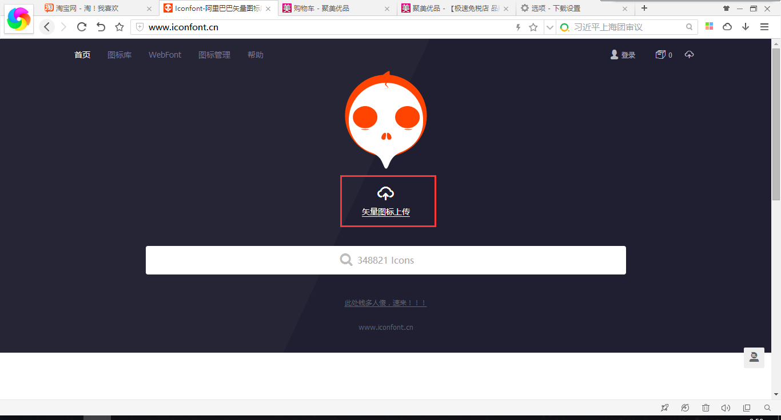

1.1.2 线上下载（以下载购物车为例）
- 打开www.iconfont.cn，点击图标库
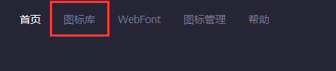
- 因为图标特别多，所以我直接在搜索框搜索要下载的图标
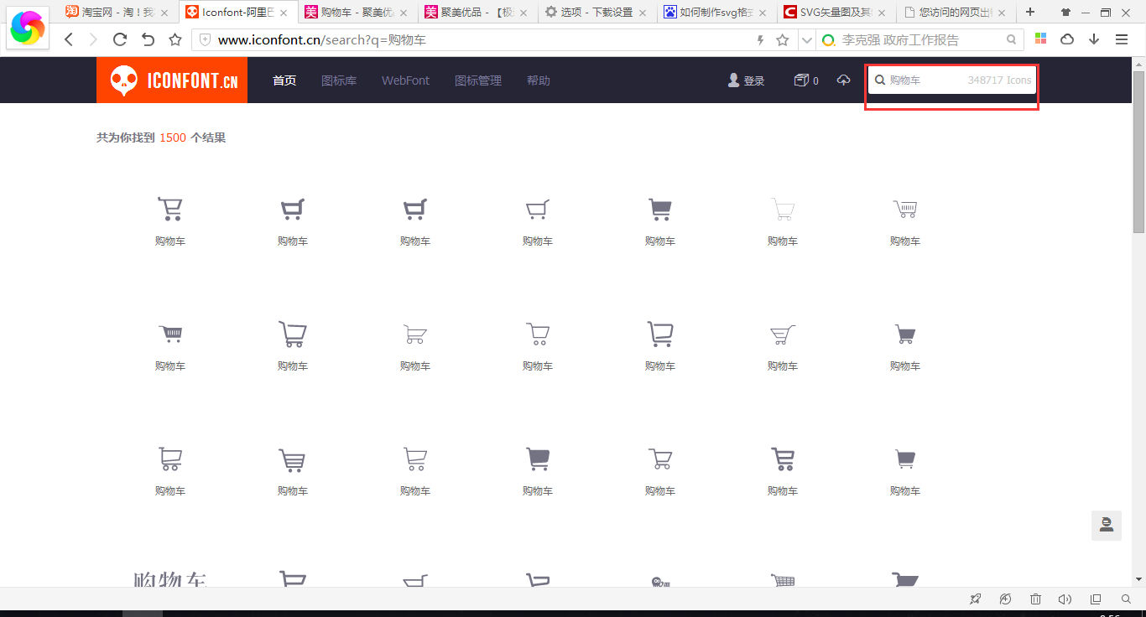
- 选择自己想要的图标，然后点击加入购物车
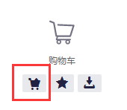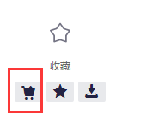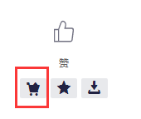
- 我们把所以的需要的图标字体都加入购物车之后，再去点击下载
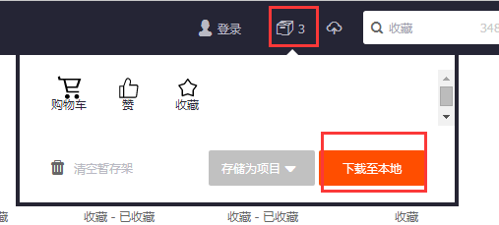

1.2 引用iconfont
- 将下载的icnfont文件夹放到自己的项目之中，如下所示（把有用的内容直接放在iconfont文件夹中，可以把demo.css和demo.html删掉，也可以留着）
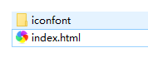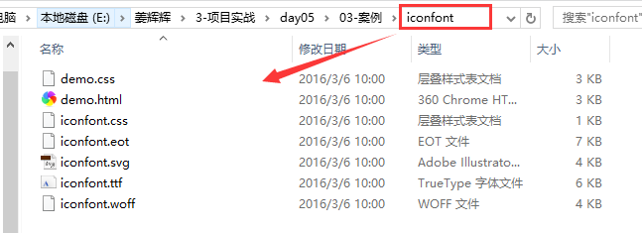
- 在html页面引入iconfont.css文件。
引入iconfont.css文件，
<head>
<meta http-equiv="Content-Type" content="text/html; charset=utf-8">
<title>iconfont</title>
<link rel="stylesheet" href="iconfont/iconfont.css">
</head>
- 在标签里面写入&之后的内容（包括&和；）
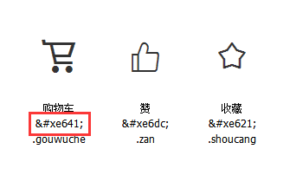
<body>
<span>&#xe641;</span>
</body>
- 在自己的css文件中设置图标的字体样式
span{font-family: "iconfont";}
5.完整的例子
<head>
<meta http-equiv="Content-Type" content="text/html; charset=utf-8">
<title>iconfont</title>
<link rel="stylesheet" href="iconfont/iconfont.css">
<style type="text/css">
span{font-family: "iconfont";}
</style>
</head>
<body>
<span>&#xe641;</span>
</body>

1.3 iconfont网站的图标可以下载成图片格式
- 点击下载
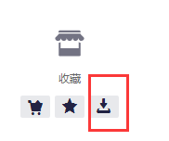
- 可以调节颜色和字体大小，选择你想要的格式（我下载png格式）
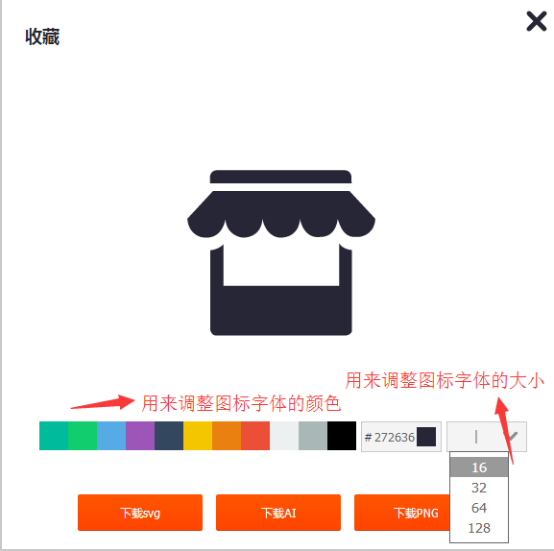
- 我们就会看到png图标


2.设置浏览器默认下载工具
